Kedves Versenyző! A versenyben a feladatlapon szereplő eljárásneveket használd! A programjaidat a munka végeztével lemezre kell mentened a versenybizottság által adott kód szerint!
1. feladat: Állatok (30 pont)
Készítsd el az alábbi állatokat eljárásokat Pók :oldal, Katica :oldal, Szitakötő :oldal! Az :oldal paraméterek az állat méretét befolyásolják!

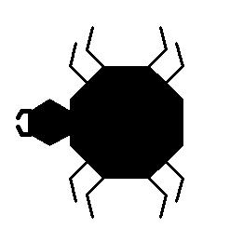 | 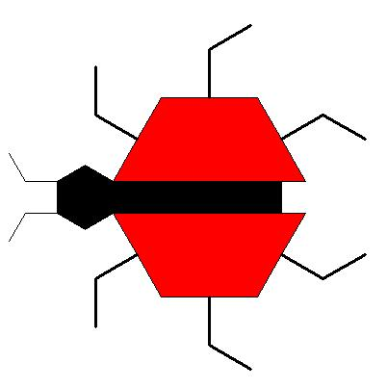 | 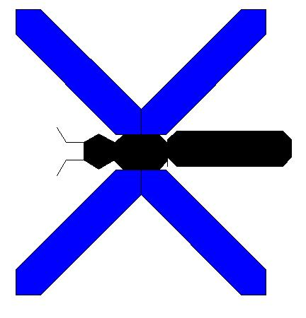
Pók 50 | Katica 50 | Szitakötő 50
2. feladat: Katakana (20 pont)
A katakana japán szótagírás, melyet idegen szavak jelölésére vagy hangsúlyozásra használnak. Az eredeti jeleket ecsettel írják, ez látszik a vonalak végén, illetve a vonalak vastagságán is.
ニ– ni, ヒ– hi, キ– ki, ギ– gi
A négy szótag egyszerűsített rajzát kell Logo eljárásokként elkészítened (Kni,Khi,Kki,Kgi)!
 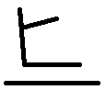 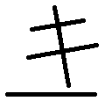 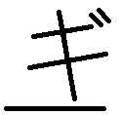
Kni Khi Kki Kgi
3. feladat: Mozaik (25 pont)
Készíts Logo eljárásokat az alábbi mozaik rajzolására! Az ábra fekete sarkú fehér, illetve fehér sarkú fekete négyzetekből áll. Ha máskép látod, az csak érzékcsalódás!
A fehér :h és a fekete :h eljárás rajzolja a :h oldalhosszú fehér, illetve fekete négyzetet! Az alapelem :h eljárás 2-2 ilyen négyzetet építsen össze! A sor :m :h eljárás egy sorba :m alapelemet rajzoljon! A mozaik :n :m :h eljárás pedig :n sort rajzoljon egymás fölé!
  
fehér 40 fekete 40 alapelem 40
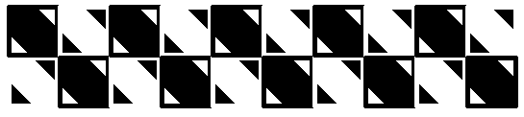 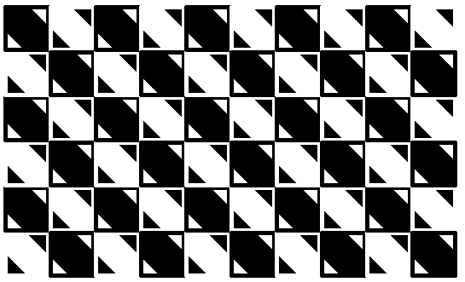
sor 5 20 mozaik 3 5 20
Elérhető összpontszám: 75 pont +25 pont az 1. fordulóból

